
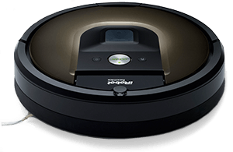







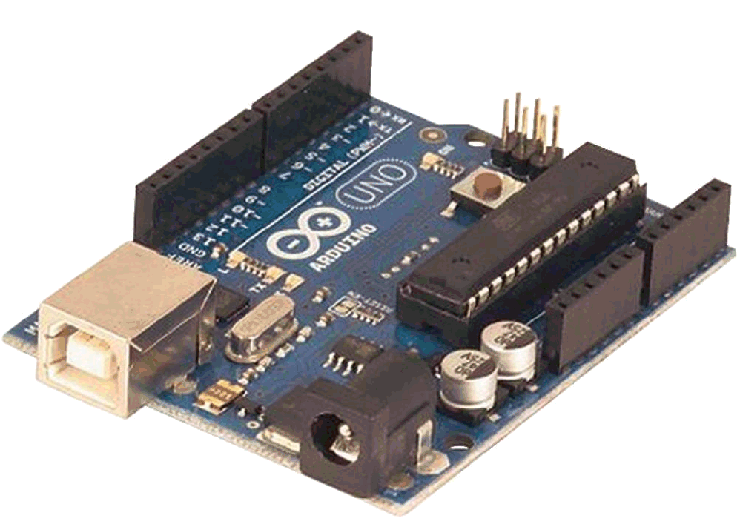
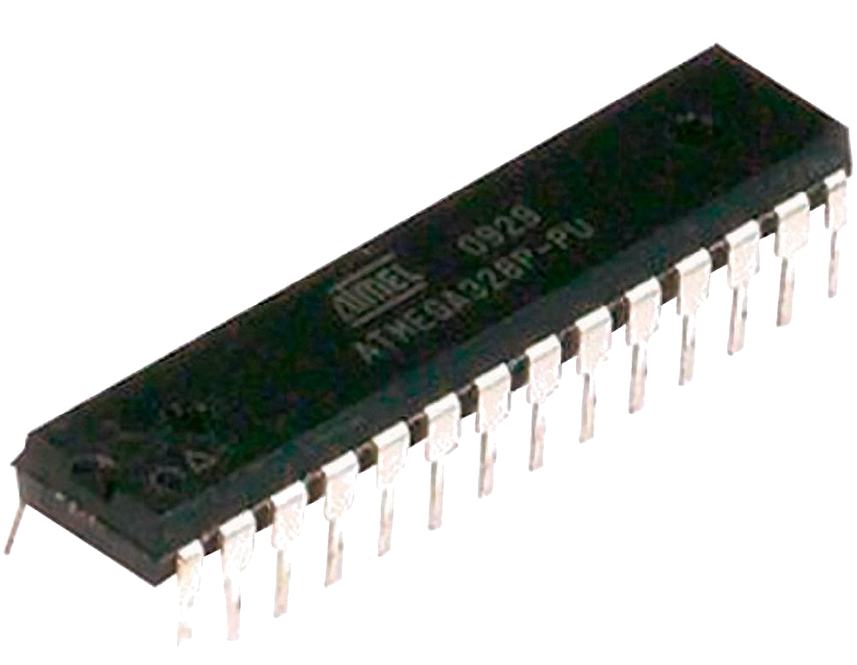
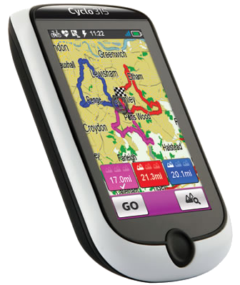

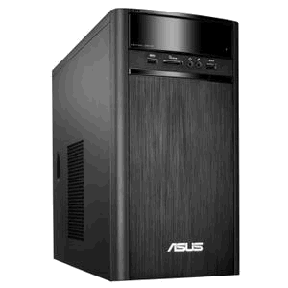

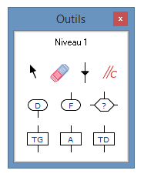

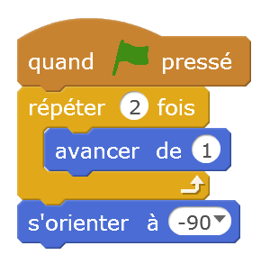


Notion d'algorithme
Le traitement des instructions
Surveillance domicile
Maison intelligente
Interaction sociale
Multimédia
Assistance aux seniors
Ludo / Education
Assistant personnel
http://www.bluefrogrobotics.com
Microcontrôleur
Microprocesseur
L'algorigramme
Un algorithme est une suite d'instructions permettant de résoudre un problème ou d'obtenir un résultat.
Début
Test
Oui
Non
L'algorigramme est un algorithme présenté sous forme graphique en associant des cases entre elles.
Action

Langage et programme informatique
Exemple : Pour sortir du labyrinthe tu dois ...
- Avancer de 2 pas ;
- Tourner à droite ;
- Avancer de 8 pas ;
- Tourner à gauche ;
- …
- Si porte franchie, Alors arrêter et dire « Je suis arrivé »
A partir de l'algorithme, l'informaticien choisit un langage pour créer le programme qui exécutera les instructions.
Algorithme

mBlock et son langage
RobotProg et son langage

Les objets programmables
Les objets programmables sont de plus en plus présents à la maison et dans notre environnement.

26 millions de robots domestiques devraient se vendre dans le monde entre 2015 et 2019 pour répondre à nos nombreux besoins.
Un métro sans conducteur
Un système de navigation

Les services rendus par Buddy, robot d'assistance à domicile

Un robot aspirateur

Les instructions du programme de commande sont traitées par un composant appelé microcontrôleur ou microprocesseur.

